**RAPPORT DE STAGE**



Nom : Meresse

Prénom : François-Xavier

Classe : BTS SIO 1

Année : 2019

Formation suivie : BTS Service informatique aux organisations

Lieu de scolarité : Ecole de commerce ESICAD

Lieu et date de la PFMP : *200 avenue des tamaris, Saint-Aunès*

Du 29/06/20 au 31/07/20.

Table des matières

[Introduction : 3](#_Toc50547386)

[Présentation de l’entreprise : 3](#_Toc50547387)

[Dirigeants : 4](#_Toc50547388)

[Historique de la société : 5](#_Toc50547389)

[Organigramme simplifier du groupe: 7](#_Toc50547390)

[Activité de la société : 8](#_Toc50547391)

[Compte rendu d’activité : 8](#_Toc50547392)

[Outils majeurs du service IT : 8](#_Toc50547393)

[GLPI : 8](#_Toc50547394)

[OneNote : 9](#_Toc50547395)

[TeamViewer : 9](#_Toc50547396)

[Centreon : 9](#_Toc50547397)

[INFOR M3 : 10](#_Toc50547398)

[Principale activité effectuer : 10](#_Toc50547399)

[1 - Installation et configuration d’un GLPI de base avec une LAMP sous CentOS 7 : 10](#_Toc50547400)

[Création de la machine virtuelle sur VirtualBox (Création d’une CentOS): 10](#_Toc50547401)

[Installation de Apache, Maria DB et PHP (CentOS 7): 11](#_Toc50547402)

[Installation et configuration de GLPI (CentOS 7): 11](#_Toc50547403)

[Gestion d’incident GLPI : 11](#_Toc50547404)

[Helpdesk (Support informatique) : 11](#_Toc50547405)

[Masterisation du matérielle informatique : 11](#_Toc50547406)

[Helpdesk (Support caisse) : 12](#_Toc50547407)

[2 - Gestion des stocks : 12](#_Toc50547408)

[- ARUBA GEST AirWave 12](#_Toc50547409)

[Procédure de déplacement ou de mise en stock des bornes wifi ARUBA : 12](#_Toc50547410)

[- MobileIron 15](#_Toc50547411)

[Procédure de réinitialisation d’IPAD, PDA Zebra, Huawei Y5 : 15](#_Toc50547412)

[- SOTI 20](#_Toc50547413)

[Procédure de réinitialisation d’Honeywell : 20](#_Toc50547414)

[3 - Gestion des imprimante EPSON et des adresses IP TSE : 25](#_Toc50547415)

# Introduction :

Dans le cadre de ma première année de BTS Service informatique aux organisations, j’ai été amené à participer une période de formation en milieu professionnel afin d’approfondir mes connaissances et mon expérience lors de ma formation et d’agrandir mes connaissances en milieu professionnel.

J’ai choisi d’effectuer cette période de stage dans l’entreprise Orchestra afin d’avoir une expérience dans une entreprise avec le plus d’activités possible (Support IT, dépannage informatique, maintenance des systèmes, Support de magasins)

# Présentation de l’entreprise :

Dénomination : ORCHESTRA-PREMAMAN

Effectif : 1000 à 1999 salariés

Siège : 200 avenue des tamaris, 34130 Saint-Aunès

Téléphone : 04 99 13 08 00

Capital social : 12 159 825,00 €

Chiffre d’affaire réaliser en 2019 : 485 579 000.00 €

Site Web: <https://fr.shop-orchestra.com/>

Activités principales du service IT :

* Gestion d’incident avec ticket (GLPI)
* Dépannage informatique
* Maintenance des équipements informatique
* Gestion du stock informatique
* Commande de matérielle
* Assistance utilisateur
* Maintenance préventive

## Dirigeants :

Président du conseil d'administration :

Mr Pierre MESTRE

Préside depuis le 24-03-2009

11 ans et 3 mois

Directeur général

Mr Pierre MESTRE

Dirige depuis le 22-05-2010

10 ans et 1 mois

Vice-président

MME Chantal MESTRE

Dirige depuis le 22-05-2010

10 ans et 1 mois

Administrateur

MME Bernadette AYIVI

Est mandatée depuis le 26-05-2018

2 ans et 1 mois

MME Chantal MESTRE

Est mandatée depuis le 22-05-2010

10 ans et 1 mois

M Charles GOTLIB

Est mandaté depuis le 21-05-2011

9 ans et 1 mois

M Marcel GOTLIB

Est mandaté depuis le 22-05-2010

10 ans et 1 mois

MME Aurelie MESTRE

Est mandatée depuis le 21-05-2011

9 ans et 1 mois

## Historique de la société :

Orchestra est fondée à Nîmes en 1995. En 2002, Orchestra acquiert Baby Care, entreprise suisse présent dans le domaine de la maternité.

En 2012, Orchestra acquiert Pré maman, une entreprise belge spécialisée dans la puériculture, créant une entreprise avec 740 magasins au lieu de 460. Pour donner suite à cette acquisition, Prémaman devient la marque de référence concernant la puériculture et Orchestra pour les vêtements pour enfants.

En 2013, Orchestra acquiert Baby 2000.

En 2014, Orchestra Prémaman acquiert Home Market, une entreprise belge détenue par Saint-Maclou.

En décembre 2016, Orchestra Prémaman acquiert par un échange d'action Destination Maternity, entreprise américaine spécialisée dans les vêtements liés à la maternité et à la petite enfance, qui possède plus de 1 200 magasins. À la suite de cette opération, les actionnaires d'Orchestra Prémaman détiendront 72 % du nouvel ensemble et ceux de Destination Maternity 28 %. Cette opération fait suite à une opération similaire, infructueuse lancée en février 2016, après avoir pris une participation minoritaire. Le nouveau groupe prendra le nom d'Orchestra, gardera son siège social actuel, pour un chiffre d'affaires estimé à 1,1 milliard d'euros. En juillet 2017, l'acquisition de Destination Maternity est annoncée comme annulée par Orchestra Prémaman.

En octobre 2017, Orchestra annonce implanter un campus à Montpellier. La structure de 38 000 m² accueillera le nouveau siège social du groupe ainsi qu'une école de design, une salle de sport, un hôtel et le plus grand magasin de l'enseigne.

En juillet 2018, l'annonce d'un accord sur la restructuration de sa dette financière de 190 millions d'euros éloigne la cessation de paiement. L'action a cédé du terrain avant de chuter à la suite de l'annonce de son mariage avorté avec Destination Maternity.

En janvier 2019 Orchestra, pénalisé par le mouvement des "gilets jaunes" abaisse ses prévisions et demande à l'Etat un étalement de ses échéances.

En juillet 2019, Orchestra annonce la vente de l'entrepôt de Saint-Aunès (Hérault) a à P3 Logistic Parks, une société d'investissement parisienne Le produit de la vente est destiné à une augmentation de capital de 21 millions d'euros.

Fin septembre 2019, le tribunal de commerce de Montpellier autorise un placement d'Orchestra Prémaman en procédure de sauvegarde pour une période de six mois reconductible dix-huit mois. Des administrateurs judiciaires ont été nommés et Pierre Mestre, le président du conseil d'administration, occupera la fonction de directeur général.

Le 17 février 2020 Orchestra Prémaman annonce avoir demandé à Euronext la suspension de la cotation de ses actions sur Euronext Paris, dans l'attente d'un communiqué qui sera publié prochainement.

La direction annonce en février 2020 que 159 postes sont supprimés en France ainsi que 300 à l'étranger.

Le 1 avril 2020 Orchestra-Pré maman annonce solliciter la conversion à court terme de sa procédure de sauvegarde en une procédure de redressement judiciaire, afin de protéger son activité.

Fin avril 2020, le groupe annonce un chiffre d'affaires en baisse de 1,3 % à 563,5 millions d'euros pour l'exercice décalé 2019-2020.

Le 29 avril 2020 est annoncé placement en redressement judiciaire26. Un repreneur est recherché avec une date de dépôt des offres fixée au 14 mai 2020.

Au 15 mai 2020, deux offres sont en concurrence pour la reprise du groupe. La première provient du saoudien Al-Othaim, la seconde est portée par Pierre Mestre lui-même, le fondateur du groupe.

## Organigramme simplifier du groupe:

L’organigramme suivant présente l’organisation simplifiée du Groupe au 29 février 2016.

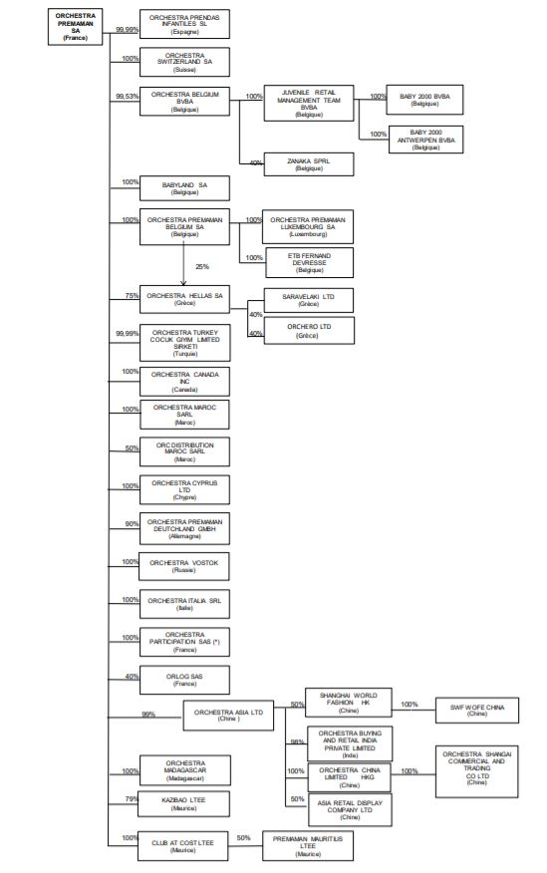

## Activité de la société :

Orchestra Prémaman est une entreprise française et une chaîne de magasins de vêtements pour enfants et de produits pour la maternité, basé à Saint-Aunès près de Montpellier, dans l'Hérault.

# Compte rendu d’activité :

## Outils majeurs du service IT :



GLPI : Appelé « Gestionnaire Libre de Parc Informatique » est un logiciel libre de gestion des services informatiques (ITSM) et de gestion des services d'assistance (issue tracking system et Service Desk). Cette solution libre est éditée en PHP et distribuée sous licence GPL.

En tant que technologie libre, toute personne peut exécuter, modifier ou développer le code qui est libre. De ce fait, les contributeurs peuvent participer à l’évolution du logiciel en soumettant des modules supplémentaires libre et open source, sur GitHub.

GLPI est une application web qui aide les entreprises à gérer leur système d’information. Parmi ses caractéristiques, cette solution est capable de construire un inventaire de toutes les ressources de la société et de réaliser la gestion des tâches administratives et financières. Les fonctionnalités de cette solution aident les Administrateurs IT à créer une base de données regroupant des ressources techniques et de gestion, ainsi qu’un historique des actions de maintenance. La fonctionnalité de gestion d'assistance ou helpdesk fournit aux utilisateurs un service leur permettant de signaler des incidents ou de créer des demandes basées sur un actif ou non, ceci par la création d'un ticket d’assistance.

Dans le cas du service IT d’orchestra il réceptionne des tickets et les traite en fonction de la valeur des incidences. (Problèmes informatique, promotion de droits, assistance à distance, gestion commercial)

Interface GLPI :

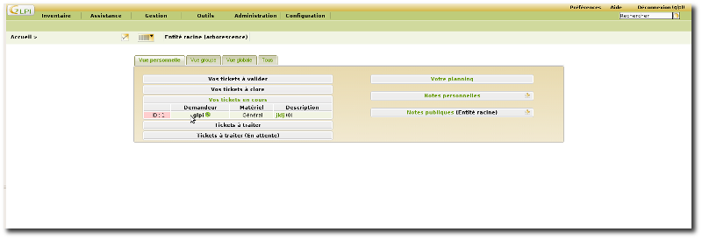



OneNote : OneNote est un logiciel de dictionnaire permettant d’avoir des informations constamment mises à jour par les utilisateurs et les autres services. Par exemple lorsqu’un helpdesk rencontre un problème avec un utilisateur il peut se référer à la documentation OneNote afin de regarder si le problème est documenté cela lui permet faciliter la tâche et de mettre la lumière sur des problème utilisateur. Le technicien peut alors avancer plus vite dans son travail et de permettre a l’utilisateur d’utiliser son espace de travail ou autre au plus vite.



TeamViewer : TeamViewer est un logiciel propriétaire de télémaintenance disposant de fonctions de bureau à distance, de téléadministration, de conférence en ligne et de transfert de fichiers. Ce logiciel permet de réaliser des actions à distance permettant de résoudre des problèmes sans se déplacer. Il est très utilisé dans le service IT car des prestataires, utilisateur et magasin peuvent se trouver dans le monde entier.



Centreon : Centreon est un logiciel de surveillance et de supervision réseau, fondé sur le moteur de récupération d'information libre Nagios.

Centreon fournit une interface simplifiée en apparence pour rendre la consultation de l'état du système accessible à un plus grand nombre d'utilisateurs, y compris des non-techniciens, notamment à l'aide de graphiques. Les techniciens ont cependant toujours accès aux informations techniques de Nagios.

Fonctions de Centreon :

* Une interface multi-utilisateurs intuitive et personnalisable
* Une interface évoluée pour configurer le périmètre à superviser
* Des aides à la configuration
* Une gestion de tous les fichiers de configuration de Nagios (cgi, nagios.cfg...)
* Un module de chargement de configuration de Nagios
* Une compatibilité Nagios 1, 2 et 3
* Un test de validité des configurations avec le debugger de Nagios
* Des représentations graphiques élaborées et personnalisables
* Une gestion des accès très fine basée sur une Liste de Contrôle d'Accès (LCA), comprenant les ressources comme les pages de l'interface
* Une gestion de la prise en compte des incidents
* Une gestion des temps d'arrêt des éléments supervisés
* Un gestionnaire des évènements survenus sur le système de supervision
* Un système de modules qui permet l'inclusion d'autres applications dans Centreon
* Un compte-rendu complet sur les incidents
* Possibilité de mettre en œuvre une architecture distribuée du système de supervision (pour réduire la charge serveur ou répartir la supervision géographiquement etc.)
* Un système de calcul de la qualité de service en temps réel avec alerte en cas de diminution de la qualité de service



INFOR M3 : INFOR M3 est une suite intégrée d’applications collaboratives pour la conception, la gestion et le contrôle des activités de fabrication, de maintenance et de distribution.

INFOR M3 améliore l’efficacité des processus de ventes, de marketing, de logistique, de production, de finances et de ressources humaines.

Les différentes fonctionnalités d’INFOR M3 permettent aux entreprises de collaborer tout au long de la chaîne de valeur. Le champ d’application de Lawson M3 est très large permettant ainsi de réduire les coûts et les risques lors de la mise en œuvre.

Chaque application d’INFOR M3 est autonome et peut être mise en œuvre isolément ou dans le cadre de la suite M3.

## Principale activité effectuer :

## 1 - Installation et configuration d’un GLPI de base avec une LAMP sous CentOS 7 :

### Création de la machine virtuelle sur VirtualBox (Création d’une CentOS):



**ANNEXE 1**

### Installation de Apache, Maria DB et PHP (CentOS 7):



**ANNEXE 2**

### Installation et configuration de GLPI (CentOS 7):



**ANNEXE 3 A FAIRE**

### Gestion d’incident GLPI :

La gestion d’incident se fait par l’interface GLPI qui permet aux utilisateurs d’ouvrir des tickets avec un certain niveau d’importance, de détailler l’incident, donner une trace a ce qu’il en suit et d’enfin aider l’utilisateur à répondre à ces besoins.

L’utilisateur écris un ticket qui dispose d’une description du problème ou de sa demande, la date, l’importance et indique à qui le ticket est destiné.(Par exemple : support informatique)

### Helpdesk (Support informatique) :

* Réception des tickets via GLPI
* Analyse du ticket
* Appel à l’utilisateur
* Gestion de l’incident par TeamViewer ou en physique
* Référence grâce au OneNote en cas de problème
* Attente du retour client par mail
* Changement d’état du ticket ou redirection
* (Imprimante, commande, assistance a distance, déplacement sur site, dépannage sur place …)
* Mise a jour de la base OneNote si un problème non renseigner survient.

### Masterisation du matérielle informatique :

* Récupération d’une image Windows 10 configurer pour les utilisateurs
* Clone du disque source sur le disque de destination grâce a un cloneur de disques
* 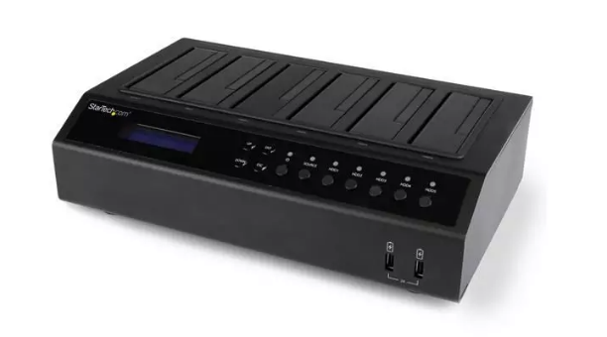
* Phase de test (ouverture de session, test réseau, écran tactile pour les caisses …)
* Mise en stock du matériel

### Helpdesk (Support caisse) :

* Gestion des magasins à distance grâce à TeamViewer, Orange ENT pour Honeywell
* Gestion des caisses, PDA (touchette), imprimante, tablette, switch …
* Prise de tickets et appel téléphonique des différents utilisateur et magasins
* Utilisation de OneNote, de OkTav

## 2 - Gestion des stocks :

Lors de mon stage j’ai été amener à gérer les retours des magasins fermés :

* Réception de palette avec du matériel divers (switch, routeur, borne wifi, écran, caisse, tiroir-caisse …)
* PHOTO
* Tri du matériel pour faciliter les réinitialisation, test, mise en stock au bureau.

Plusieurs interface web sont à ma disposition :

* ARUBA GEST AirWave pour gérer les bornes wifi ARUBA

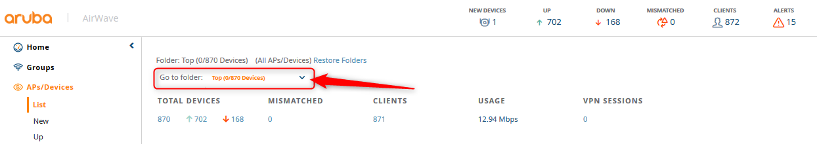

Cette interface permet de voir toutes les bornes wifi, ainsi que de les situer par magasin, par région, par état.

Elle permet aussi aux bornes d’agir en conséquence, pendant ma période de stage un dossier stock a été créer, il permet aux bornes de se désactiver et de les comptabilisé afin d’avoir un suivie sur les retours.

Les autres dossiers dans lequel peuvent être placer la borne permette de faire descendre leurs configurations à distance grâce a leur numéro de série et de leur IMEI.

### Procédure de déplacement ou de mise en stock des bornes wifi ARUBA :

* + Se rendre sur la page : https://\*\*\*.\*\*\*.\*\*.\*\*\*
  + Une fois connecter rend-vous dans l’onglet « APs/Devices » et " List ".

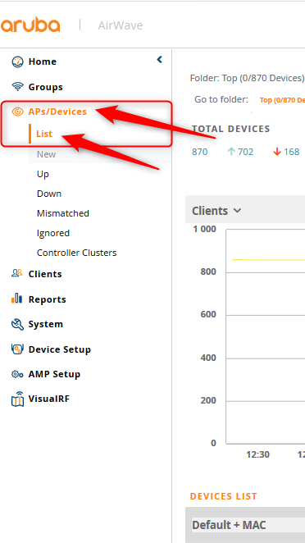

* + En haut du page vous devez choisir dans quel dossier vous aller rechercher la borne Wi-Fi (le fichier " Top " regroupe d'intégralité des bornes)



* + Pour déplacer une borne dans un autre fichier sélectionner le crayon de modification (1) et suivez les étapes suivantes :
  + Sélectionner l'action du périphérique (2) sur " Modifier le groupe / dossier des périphériques "
  + Sélectionner Groupe (3) sur " IAP-MAG "
  + Sélectionner Dossier (4) et choisissez le dossier vers le quelle va être envoyer la borne (5) (par exemple si vous désirez envoyer la borne dans le dossier stock sélectionner " \_Stock ")
  + Pour retrouver la borne dans la liste réaliser un CTRL + F et rechercher la grâce à son numéro de série (numéro de série se trouvant sur la borne) et cocher la sur la gauche de l'interface (6)
  + Enfin cliquer sur déplacer (7), une nouvelle page s'offre à vous, il ne vous reste plus que confirmer le déplacement (8)

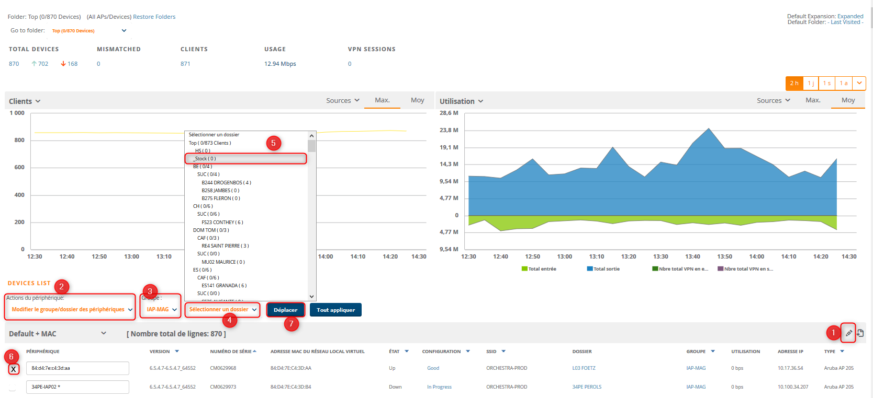

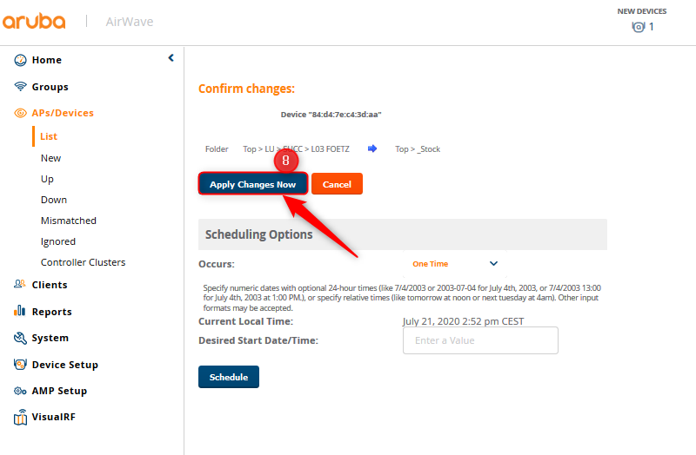

* MobileIron permet de gérer les PDA Zebra, IPAD

Lors de la réception des Zebra et des IPAD l’interface nous permet de désactiver le lost mode qui a été active lors de la fermeture des magasins spécifique pour pas que cela soit réutiliser par les utilisateurs ou autre personne.

MobileIron permet alors de créer des profils pour les appareils, les désactivé, faire des mises a jours à distance, les bloqué, installer des logiciel grâce a la configuration du profils …

### Procédure de réinitialisation d’IPAD, PDA Zebra, Huawei Y5 :

IPAD :

* + Se rendre sur la page : <https://orchestra.dmp.orange.com/mifs/login.jsp>
  + Une fois connecter rend-vous dans l’onglet « Devices & Users »

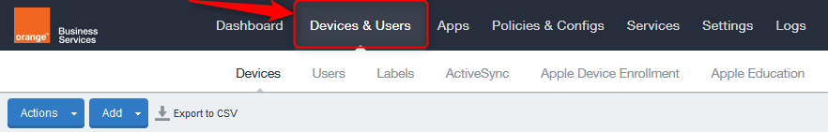

* + Sur la boite de l’IPAD se trouve le numéro de série (S/N) ou sur dos de celui-ci.
  + Renseigner le numéro de série de l’IPAD dans la barre de recherche.

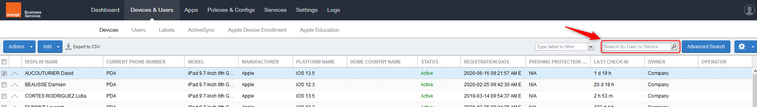

* + Une fois l’appareil trouvé, cocher le et rendez-vous dans le menu déroulant nommé « Action » (Pour toutes les étapes ne pas oublier de cocher l’appareil)

C:\B4291305\EC713BA0-659E-415B-9550-F1E62258A0C7_fichiers\image003.png

Enlever le mode perdu (Lost Mode) :

* + Aller dans le menu déroulant " Action " puis l'onglet « IOS ONLY » puis « Lost Mode »

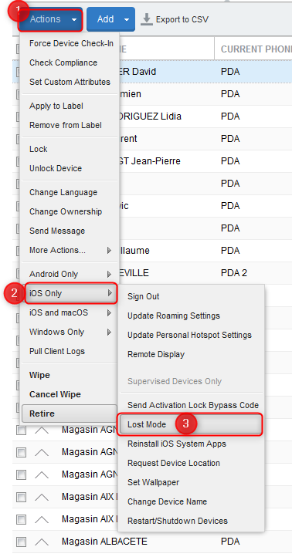

* + Cocher « Disable Lost Mode » et valider avec « Send Request »

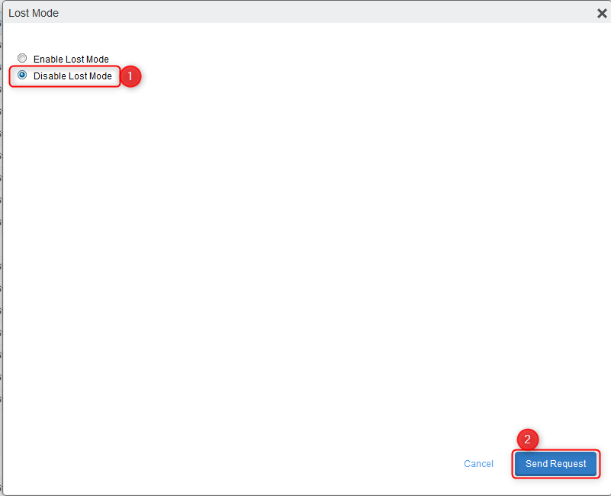

Une fois les étapes réalisées l’IPAD n’est plus bloqué et peut donc être réinitialisé.

Réinitialiser l'IPAD (Wipe) :

Pour « Réinitialiser » l’IPAD rendez-vous dans le menu déroulant « Action » et dans l’onglet « Wipe ».

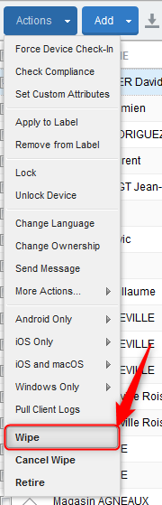

L’IPAD rentre dans un mode de réinitialisation comme suit :



Pendant le chargement vous pouvez supprimer l’IPAD sur l’interface d’Orange (Action > Retire)

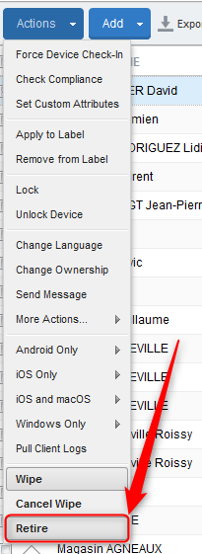

Zebra, Huawei Y5 :

* + Se rendre sur la page : <https://orchestra.dmp.orange.com/mifs/login.jsp>
  + Une fois connecter rend-vous dans l’onglet « Devices & Users »
    - Rechercher grâce au numéro de série figurant en dessous de la batterie pour les Zebra ou sur le dos ou la boite pour les HUAWEI Y5.



* + Cocher l'appareil correspondant ( Normalement un seul apparaitra dans la listes suite à la recherche ciblé)

C:\B4291305\EC713BA0-659E-415B-9550-F1E62258A0C7_fichiers\image003.png

* + Aller dans le menu déroulant " Action " et faire RETIRE (Veillez à ce que l'appareil soit connecter au réseau internet)

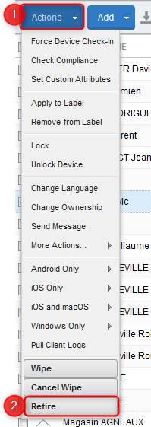

* + Le mode exclusion devrait se lancer et l’appareil devrait se réinitialiser sans problème
  + Si le mode exclusion ne se lance pas réinitialiser l’appareil manuellement dans les paramètres section " sauvegarder et réinitialiser ".
* SOTI :

Pour la gestion des PDA Honeywell, Tablette Samsung.

Il permet comme les autres interfaces de déplacer le matériel, faire descendre des configurations par profils, dossier, magasins, contrôler à distance.

### Procédure de réinitialisation d’Honeywell :

* + Se rendre sur la page : <https://soti.orchestra.fr/MobiControl/WebConsole/>
  + Une fois connecter rend-vous dans l’onglet « Android Plus »

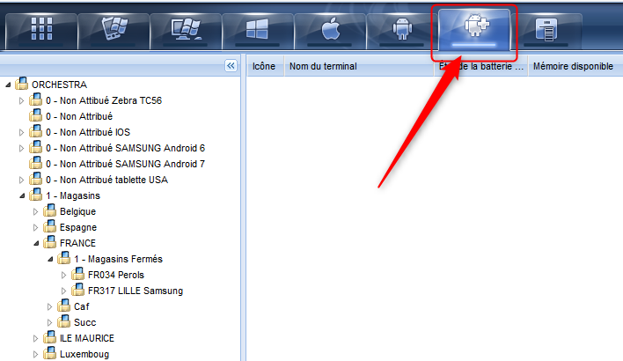

L'Honeywell possède un numéro spécifique a lui-même a son dos (Exemple : HNW00018)

Si le cas ne se présente pas et que l'Honeywell ne possède pas de numéro a son dos il faudra entré dans le mode administration (Expliqué un peu plus bas).

* + Recherché grâce à la barre de recherche (1) en bas à gauche l'Honeywell et sélectionner celui qui ne possède pas de raccourci sur le logo (2).

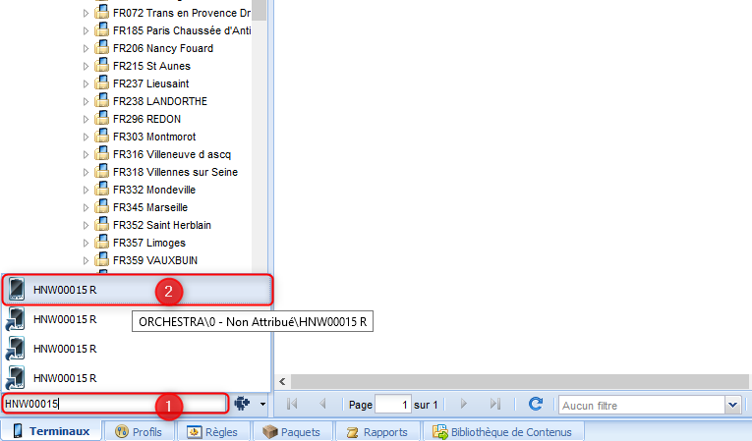

* + Une fois l'Honeywell trouver il apparaitra sur la droite de votre écran, vous pouvez par la suite le déplacer dans le fichier " non attribuer " sur la partie gauche en réalisant un glisser déposer.

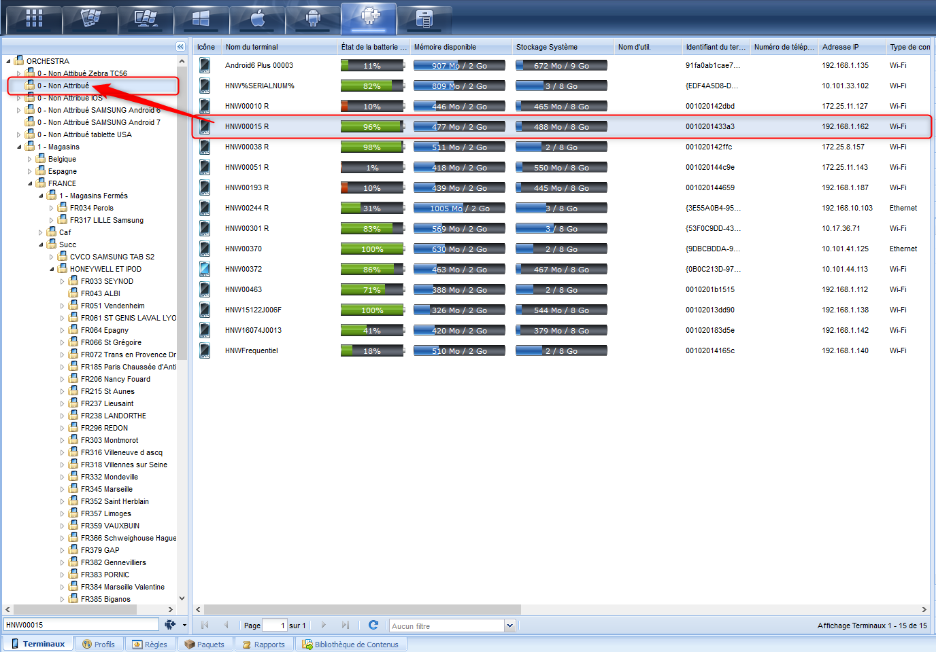

Une fois que le fichier du magasin est vide (c’est-à-dire que plus aucun appareil ne figure dans sa liste) supprimer le ou déplacer le dans " Magasins Fermés ".

Mode administration (Admin) Honeywell :

* + Rester appuyer sur le deuxième bouton en bas à gauche du PDA pendant quelque seconde et relâcher celui-ci.



* + Un menu apparaitra avec deux choix " Administrateur " ainsi que " Actualiser " vous devrez choisir " Administrateur ", un mot de passe vous sera demander

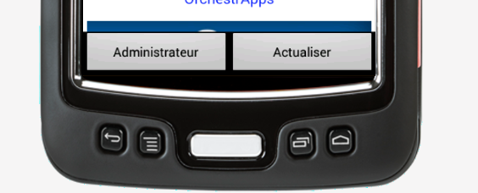

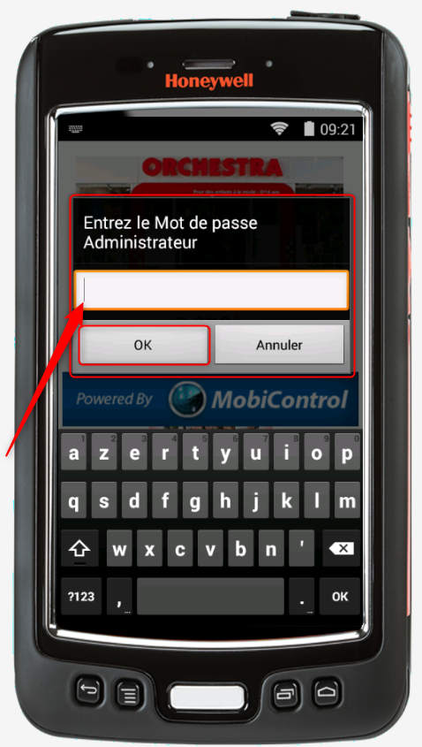

Mot de passe Administrateur : 123456

* + L'interface suivante se présente à vous :

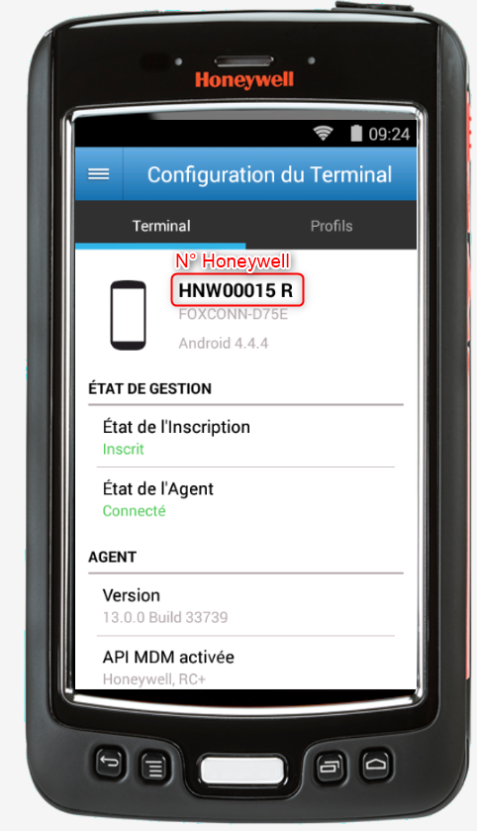

Elle vous permettra de récupérer le numéro de l'appareil si celui-ci n'est pas inscrit à son dos.

Récupérer sa version et ses états de connexion.

Retour en Mode Utilisateur :

* + Une fois rentré dans le mode administrateur retourné dans l'application MobiControl et appuyer sur le deuxième bouton en bas à gauche du PDA.
  + Un menu en bas de l'appareil vous proposera " Mode Utilisateur " cela vous permettra de relancer le kiosque de l'appareil.

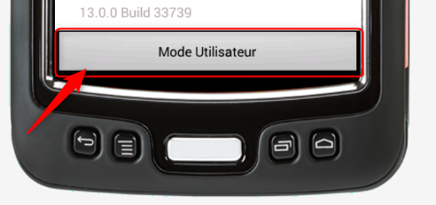

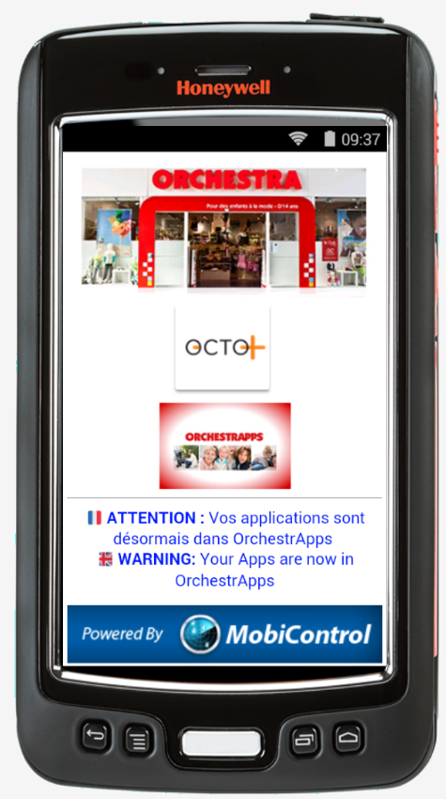

## 3 - Gestion des imprimante EPSON et des adresses IP TSE :

Un fichier de gestion d’imprimante nous épaule dans le réapprovisionnement des consommable et de la gestion du parc d’imprimante dans tous les magasins orchestra, ce fichier permet de donner une vision globale du parc d’imprimante.

Voici une procédure de mise en stock des imprimantes via le fichier EPSON ainsi que le serveur TSE qui lui gère les IP :

* Se rendre sur le document " Copie de Retour Magasin " situé : I:\50 - Support\20 - Stocks ( Lecteur réseau Di-Dir\_Informatique)

ainsi que sur le document EPSON situé : <https://orchestrapremaman.sharepoint.com/:x:/s/systemesinformations/TeamServices/Helpdesk/HelpdeskMagasin/EV5UuTcK27tHthdfabNwtxMBma6PnsBbX1jIFqh-3fORbA?e=7bwiHC>

* Dans le document " Copie de Retour Magasin " une section Imprimante est situé à droite il faudra y renseigner le numéro de série de l'imprimante, son adresse IP ainsi que l'état de son IP dans le TSE.
* Code couleur : Matériel qui fait partie des retours mais qui est déjà parti.

Imprimante introuvable dans le fichier EPSON (donc à rajouter)

* Dans un premier temps rechercher l'imprimante dans le fichier EPSON grâce à son numéro de série en utilisant CTRL+F.

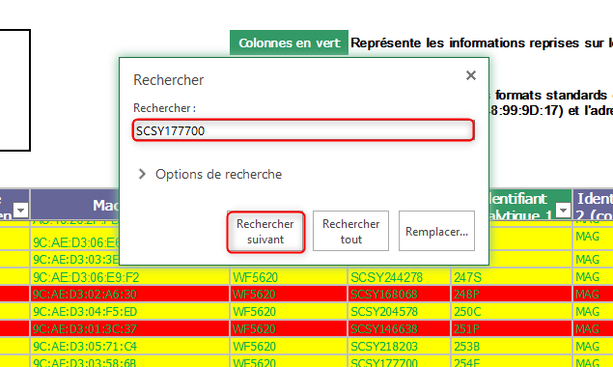

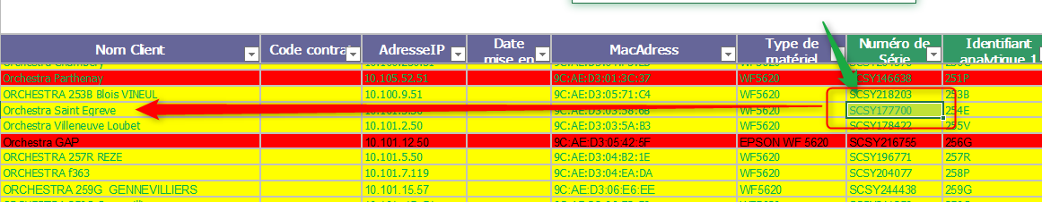

* Récupérer son numéro de série et son adresse IP et renseigné les dans le document " copie de retour magasin ".

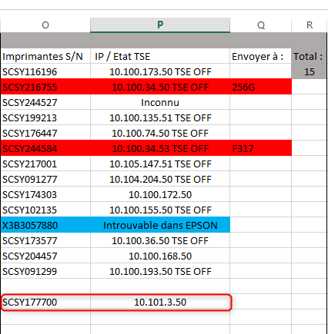

Mettre l'imprimante en stock :

* Rends-vous sur le document EPSON, sélectionner la ligne de votre imprimante (Exemple : l'imprimante SCSY177700 appartient au magasin Saint Egrève, je sélectionne donc la ligne entière de ce magasin) et surligné la en bleu avec une couleur de police blanche.
* Remplacer les valeurs suivantes :
  + Nom client –> STOCK Saint Aunes
  + Code contrat –> Vide
  + Identifiant analytique 1 et 2 –> Vide
  + Nom du site –> Vide
  + Adresse physique du matériel --> Vide
  + Code postale –> Vide
  + Ville –> Vide
  + Email utilisateur clef –> Vide



Suppression des anciennes adresses IP du TSE :

Connexion sur le TSE : 192.168.200.21

Login : \*\*\*\*\*\*\*\*\*

Password : \*\*\*\*\*\*\*\*\*\*

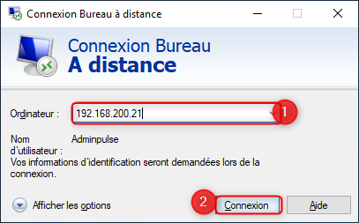

* Une fois votre session ouverte cliquer droit sur l'icône bleu ci-dessous puis faire Configurer

Texte de remplacement généré par une machine :
Démarrer le service 
Confiourer 
Rechercher les mises à jour 
A propos de 
Collecter les compteurs de l'imprimante Epson (LPIBIJ) 
Personnaliser... 

Aller dans Services / Imprimantes / Puis modifier :

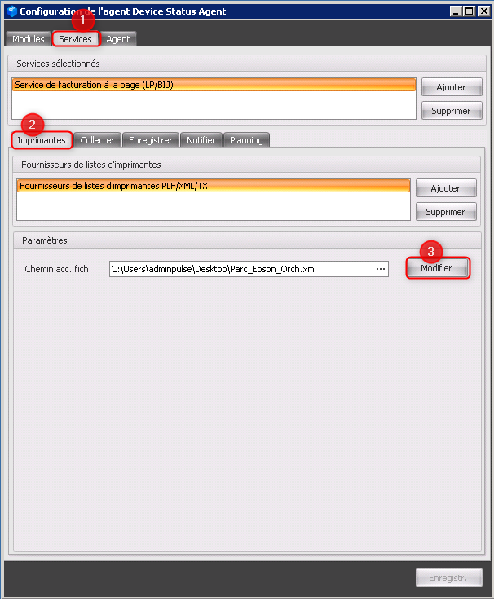

* Rechercher l'adresse IP de l'imprimante dans la liste (Exemple : 10.101.3.50) et supprimer la en cliquant droit puis enregistrer.

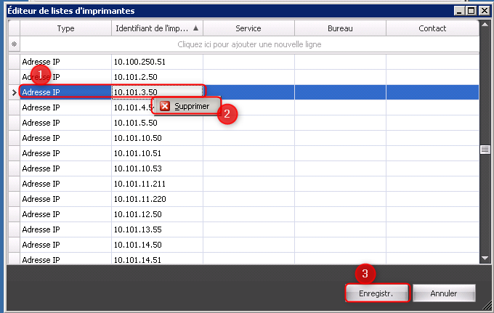

* Une fois l’adresse IP retirer, renseigner l'état " TSE OFF " dans le document " Copie de retour magasin ".

C:\342CC645\6C485EC9-B3CD-4BC2-AE2C-0313D178A801_fichiers\image009.png

# Conclusion :

# Annexe :

Annexe 1 : Création d’une machine virtuelle sous CentOS 7 avec VirtualBox

Dans un premier temps il faudra vous munir de l’application VirtualBox qui se trouve ici : <https://www.virtualbox.org/>

Une fois l’application installer et configurer basiquement l’interface suivante s’offre à vous :

Ci-dessous ce trouve l’accueil de VirtualBox, quatre onglets s’offre à vous (Nouvelle, Configuration, Oublier, Afficher).

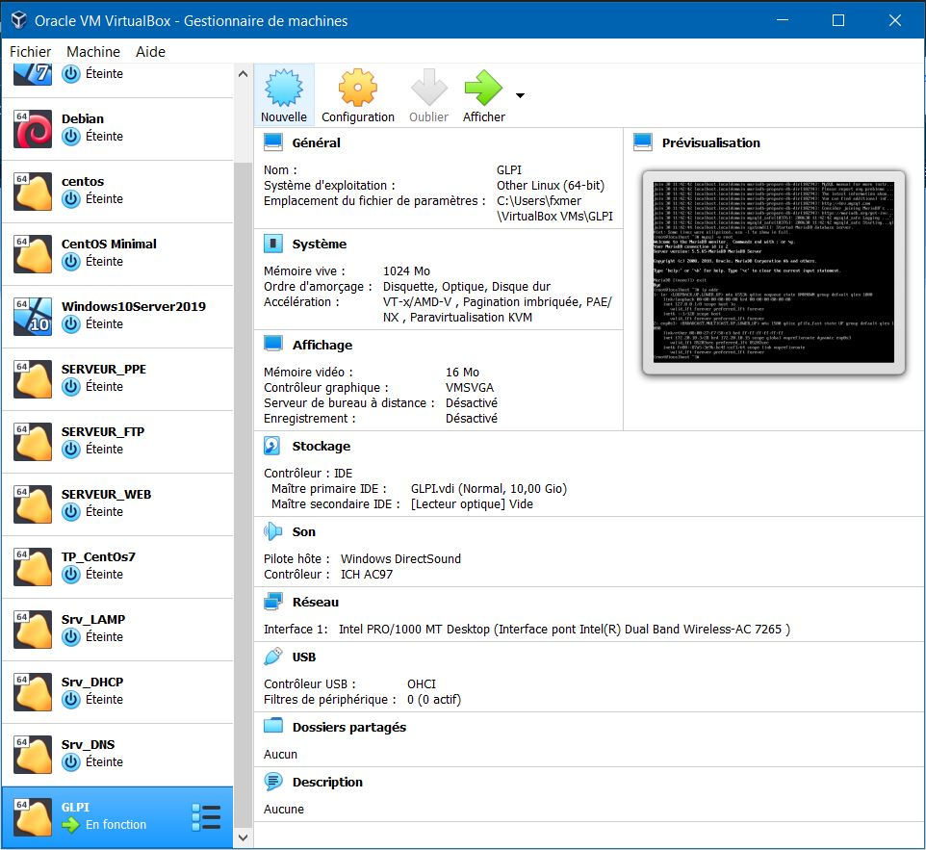

Pour créer une nouvelle machine virtuelle l’onglet « Nouvelle » nous permettra d’en créer une et de la configurer.

Vous pouvez choisir le nom de votre machine, le dossier d’installation de la machine, le type de système d’exploitation, et la version du système d’exploitation.

Dans notre cas :

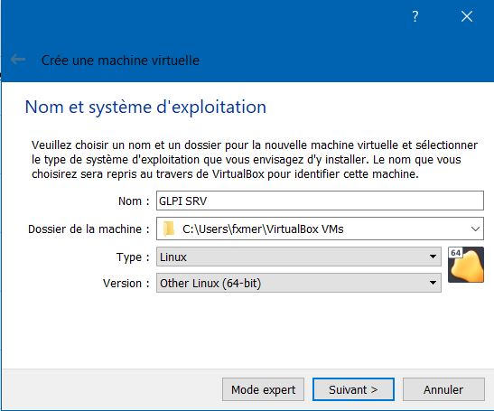

Assigné de la mémoire RAM a sa machine virtuelle (recommandé 1024Mo – 1GO):

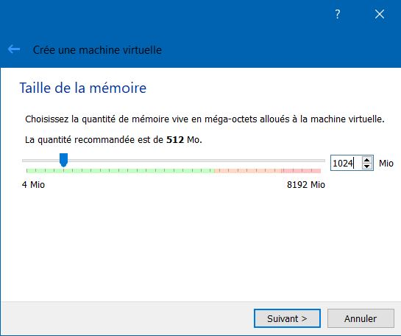

Allocation d’un disque dur virtuel celons les besoins :

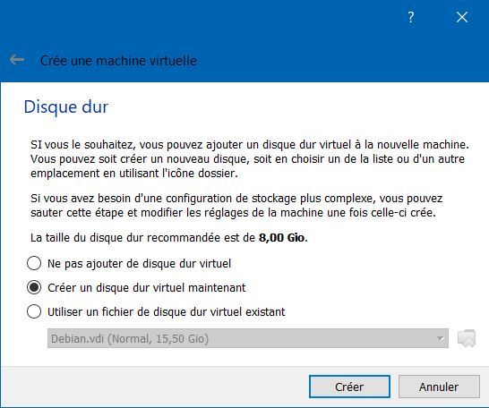

Sélection du type de disque dur virtuel :

L’installation avec de type VDI est recommander car : Dès que vous créez une machine virtuelle, l’outil crée ce type de fichier. L’intérêt d’utiliser ce type de fichier déjà créé évite la fastidieuse étape d’installation du système d’exploitation dans la machine virtuelle. Il existe certains sites ou sont regroupés des images disques (fichier vdi) toutes prêtes à l’emploi. 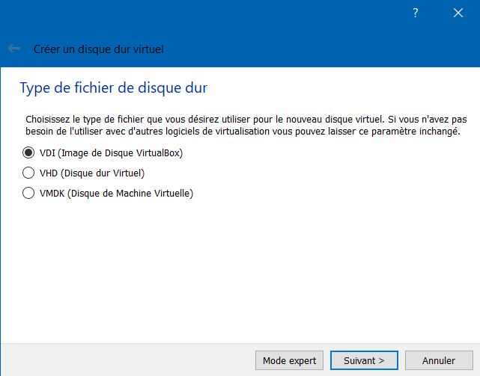

Alouer l’espace disque dynamiquement ou en taille fixe :

De préference dynamiquement est recommander car si vous n’utiliser l’entiereteé de votre disque dur virtuel de l’espace sera gaché.

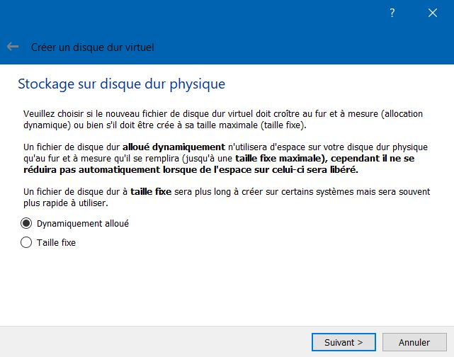

Créer l’emplacement de votre fichier virtuel et assigné sa taille maximal :

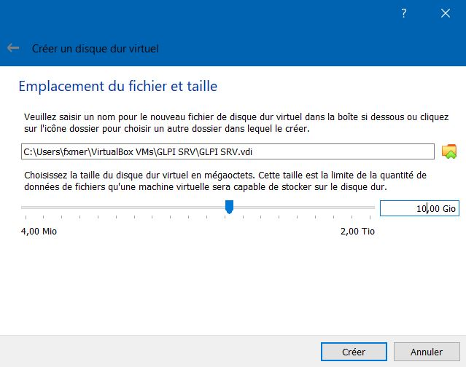

Lancement de la machine virtuel à partir de l’accueil de VirtualBox :

Sélectionner votre machine virtuelle sur la bande gauche et cliqué sur l’onglet démarrer en haut.

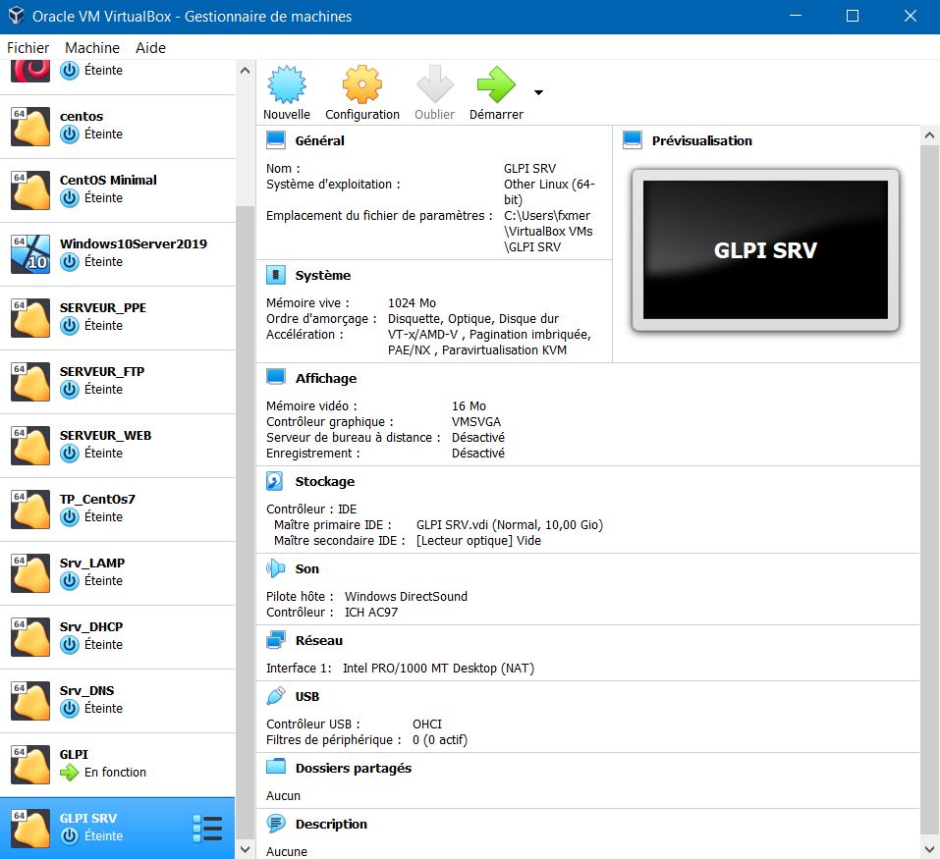

Une fois votre machine en cours de lancement sélectionner l’image ISO de votre système d’exploitation voulu (Par exemple Linux CentOS 7, vous pouvez retrouver l’image ici :

<https://www.centos.org/download/>) et cliqué sur démarrer :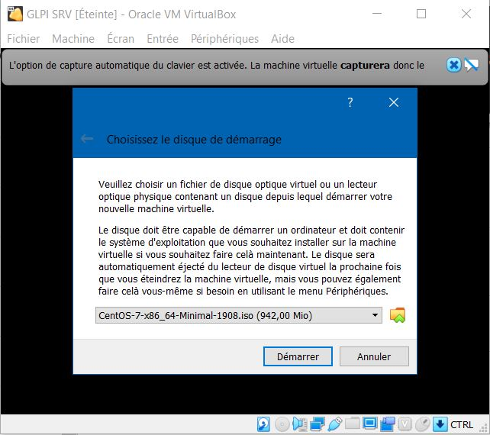

Une fois votre machine en fonctions sélectionner installer (cela dépend des systèmes d’exploitation) :

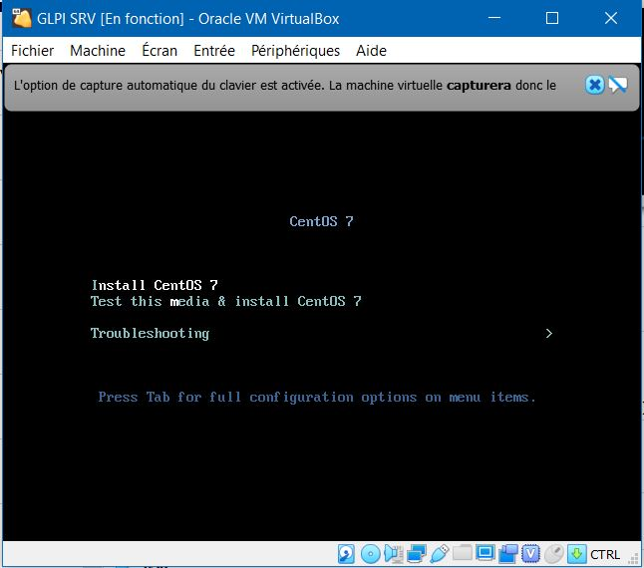

Voici le SETUP de votre systemes d’exploitation :

Selectionner la langue et votre Pays et cliqué sur poursuivre.

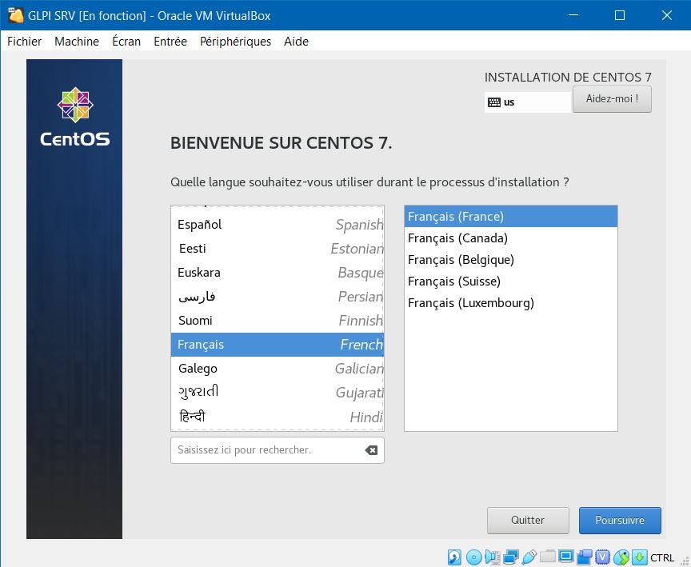

Un résumer de l’installation s’offre a vous, vérifier bien si les information corresponde a vos besoins.

Modifier la distination de l’installation et cliqué sur terminé, vous pouvez aussi changer votre connection réseau mais pour cela des parametres spécifique se trouverons dans l’onglet « Configuration » sur l’accueil de VirtualBox ainsi qu’en sélectionnant votre machine virtuel.

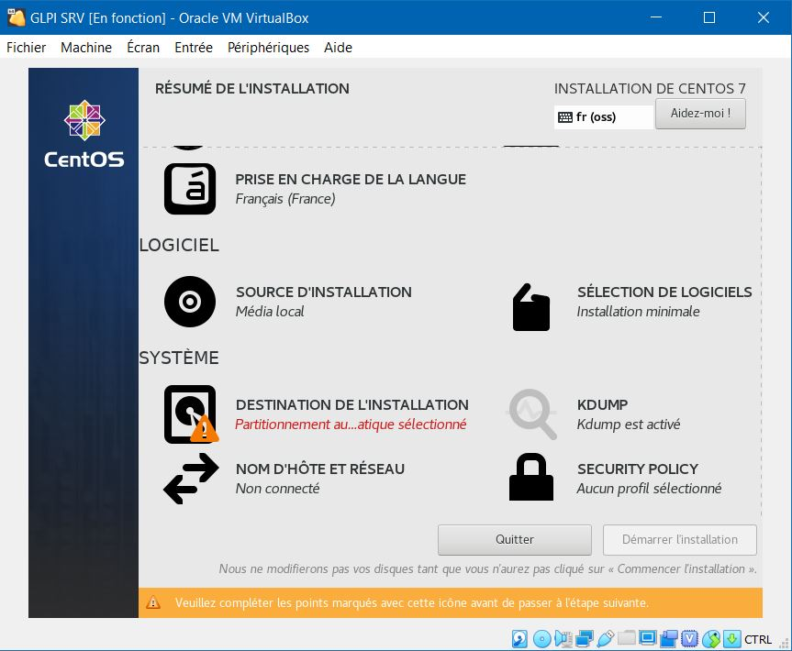

Onglet « Destinnation de l’installation » : pratique si vous disposer d’un autre dique ou d’un disque en réseau, du repartitionnement a faire.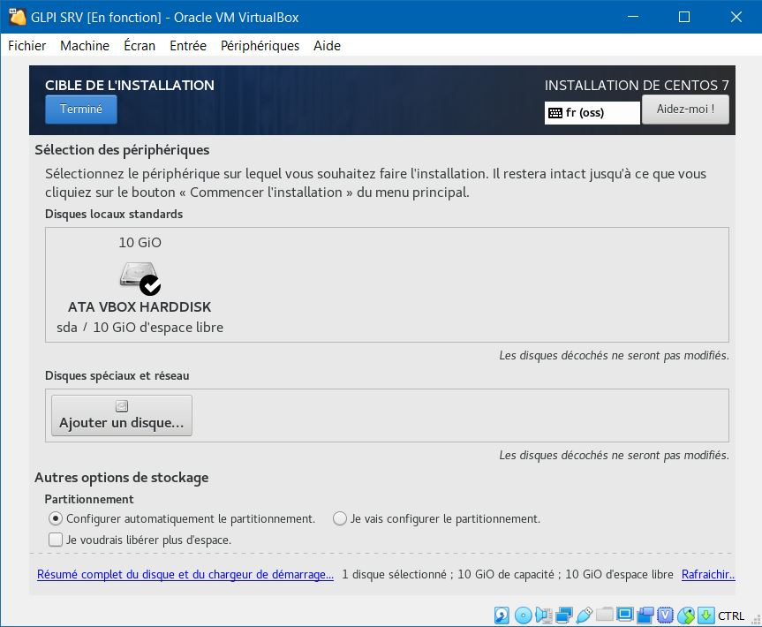

Onglet « Nom d’hote et réseau » :

Il vous permet de vous mettre dans le même réseau que celui de votre ordinateur ou serveur qui héberge la machine virtuel ou de selectionner d’autre réseau disponible.

Il permet aussi de configurer la carte réseua virtuel de la machine par exemple :

* Lui assigné une ip fixe ou en DHCP
* Changer son masque réseau
* Son DNS
* La passerelle

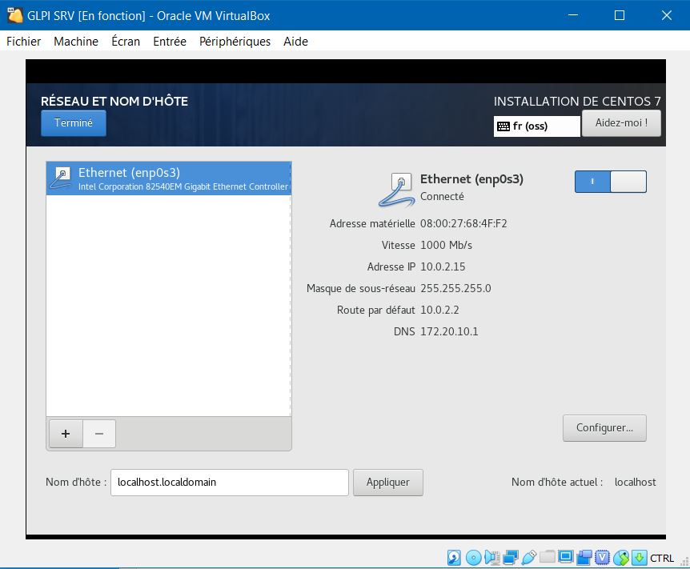

Une fois le résumer d’installation validé, l’installation de système prendra place :

Le mot de passe administrateur doit obligatoirement etre changer.

Vous avez le choix de créer un autre utilisateur qui lui ne sera pas administrateur.

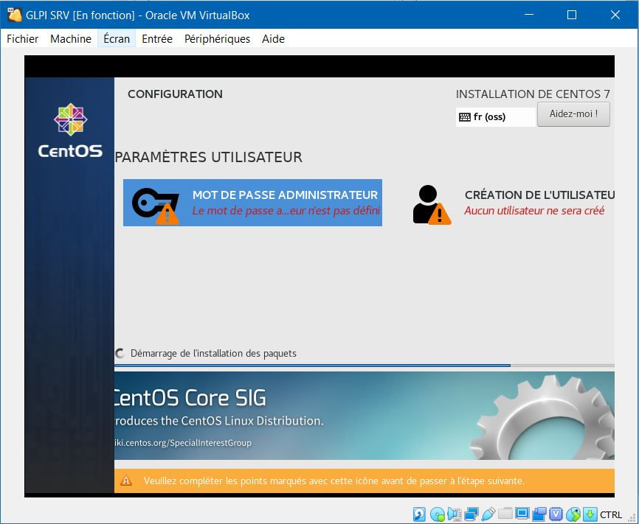

Mot de passe administrateur :

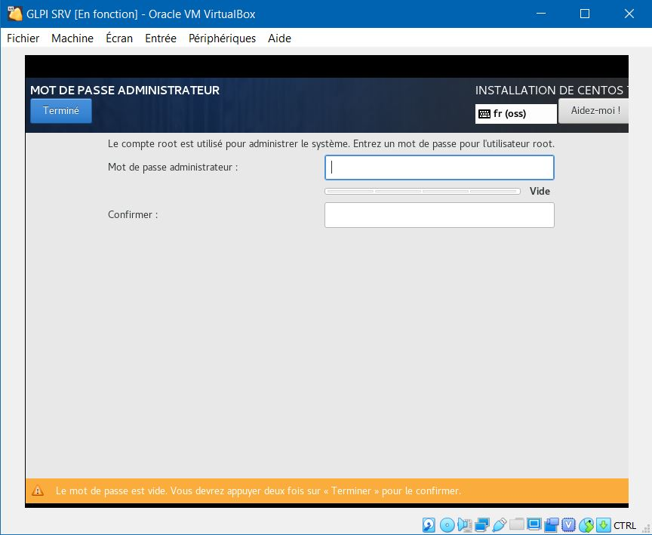

Création d’un utilisateur :

! Cela depend de vos besoin mais il est fortement deconseiller de créer un autre utilisateur avec des droit d’administrateur.

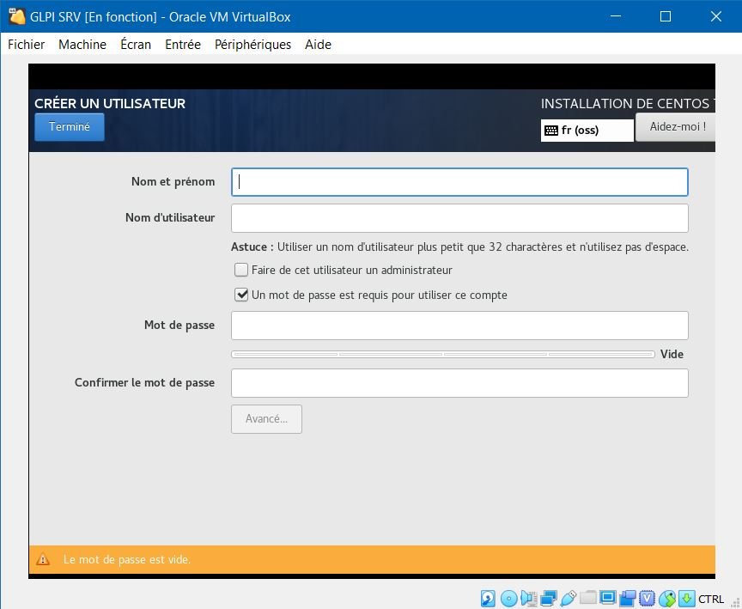

Votre installation de Votre machine virtuel et du système d’exploitation est maitenant fini.

Interface CentOS :

Pour vous connecter il faudra saisir votre identifiant : par exemple « root » devant « localhost login : ».

Votre mot de passe n’aparaitra pas quand vous écrivé car cela est une sécurité.

(Sur virtualBox un probleme assez récurant c’est la désactivation du PAD Numérique, pensez a le réactivé).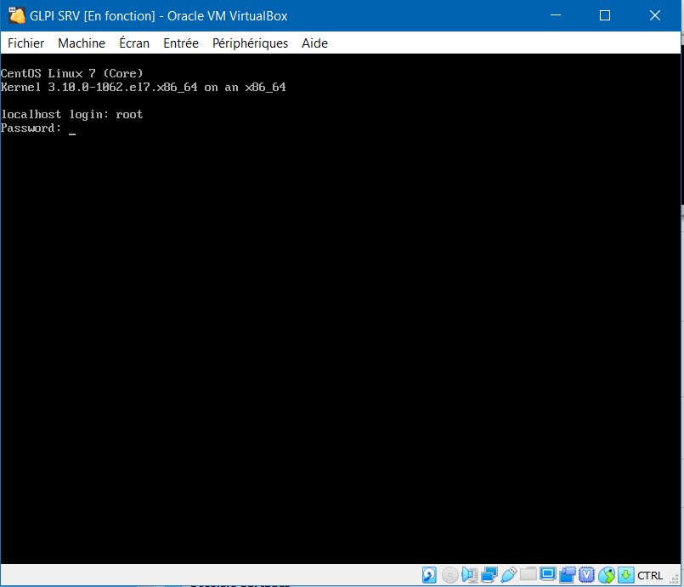

Enfin pour cette installation basique mettre a jour votre système d’exploitation :

La commande « sudo yum install update » mettra a jour tout votre système (executer cette commande de temps en temps afin de tenir a jour votre système).

